Бекітемін:_____________________
Оқу ісінің орынбасары: Ж.Мұхтар
Қысқа мерзімді жоспар Пән мұғалімі: Трес Мақпал Сағадатқызы
Күні: |  | Пәні : ана тілі | Класы 3 -класс
Тақырыбы: | Құмырсқаның қанағаты
Мақсаты | Аңыз кейіпкерлерін суреттеу, бойындағы ерекшеліктерді сипаттау. Өзіндік пікір айтуға үйрету, сөздік қорын байыту, қиялын дамыту, дүниетанымын кеңейту.
Күтілетін нәтиже | Оқушылар әділеттілікке, жақсы мен жаманды ажырата білуді үйренеді.
Түйінді идеялар (кілтті сөздер) | Қожанасырдың қамқорлығын және қайрымдылығын үлгі ете алады.
Сабақ кезеңдері: | Сабақ барысы |  |  | Бағалау | Ресурстар
- Кіріспе  4мин  7 мин | Шаттық шеңбері:Маған ұқсайды тренингі. Оқушылар бір бірінің ұқсас белгілерін айтады. Топқа бөлу:түстер арқылы Үй тапсырмасын сұрау: Қарлығаш пен Шөже торғай 1-топқа: Шөже торғайдың қалығаштан сұрауы…, Қарлығаштың сабырлығы…, Мазасыз шөже торғайдың жағдайы…, 2-топқа: • Мысал не туралы? • Шөже қарлығаштан не сұрағысы келді? • Қарлығаш оның сұрағына қалай жауап берді? 3-топқа: Сіз шоже мен қарлығаштың мінезін қалай салыстырар едіңіз? Қарлығаштың ең жақсы жауабы қандай? |  |  | Мадақтап отыру  Смайлик тарату | cмайлик  Слайд шоу
- Тұсаукесер  8мин | Квест әдісі бойынша жаңа тақырыпты ашу.  Тамақтың иісі мен ақшаның сылдыры |  |  | мадақтау | Слайд-шоу
- Негізгі бөлім  15 мин  3 мин  2 мин | 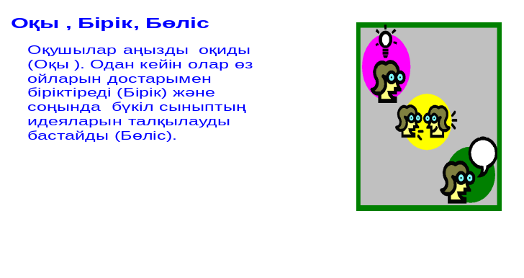  Сергіту сәті: Өткен тақырыптар бойынша сөздер беріледі. Сол сөздерді ыммен түсіндіру.  Дәптермен жұмыс: Оқыған аңызды пайдаланып бай мен кедейді және Қожанасырды сипаттап беріңдер  Түсінгендерін тексеру.  Сұрақ жауап:  1 топқа:  Неге Қожанасыр кедейге көмек берді?  Егер Қожанасыр қазір тірі болса жайттар жақсарар ма еді?  2топқа:  Сіз қалай ойлар едіңіз?  Сіз байдың орында болсаңыз не істер едіңіз? |  |  |  | Ана тілі оқулығы
- Қорытынды  2 мин | Екі жұлдыз бір тілек |  |  | смайликтарату
Бағалау 2мин  Үйге тапсырма | Смайликті есепке алып критерий арқылы бағалаймын (Жеңімпаз топқа 3 шапалақпен қошемет көрсетеміз)  Үйге: Тамақтың иісі мен ақшаның сылдыры
Рефлексия 2мин | Адам бейнесін жасату.  Не білдің?  Не үйрендің?  Не білгің келеді?
Не сәтті өтті?
Нені дамыта аласыз?

